**2022年2月份福州市物流业景气指数（LPI）情况**

2022年2月份，物流业市场受工作日明显减少（包含完整春节假期、日历天数比1月份少3天）等不利因素影响，福州市物流业景气指数（LPI）比上月回落0.3个百分点，为52.9%，仍保持在较高景气区间。12个单项指数均有不同程度下降，指数降幅在0.1至5.5个百分点之间；其中主营业务成本指数（逆指标）回落幅度为5.5个百分点（见表）。

**计量单位：%**

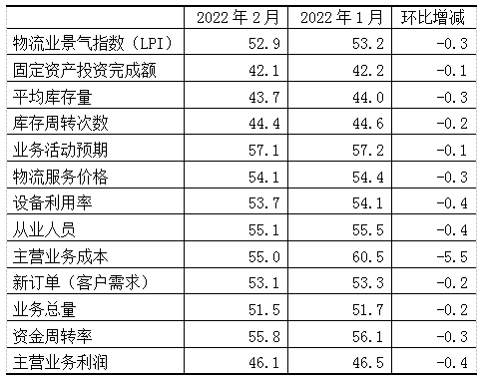

**表 2022年2月福州市物流业景气指数（LPI）环比变化情况**

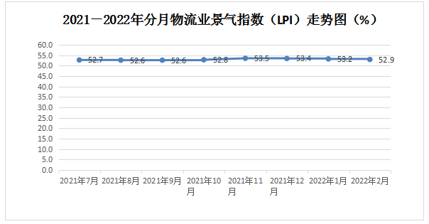

**图1 2021-2022年分月福州市物流业景气指数（LPI）走势图**

# 1.****新订单指数高位回落****。2月份，福州市新订单指数为53.1%，比上月回落0.2个百分点。分行业看，主要是多式联运和运输代理业新订单指数为37.0%，回落14.3个百分点；运输业新订单指数为49.3%，回升0.5个百分点，均处于50%的荣枯线以下；装卸搬运和仓储业新订单指数为83.3%，回升29.5个百分点。分A级企业看，主要是5A级企业新订单指数回落26.2个百分点，为23.1%；3A级企业新订单指数回落19.1个百分点，为42.2%；均处于50%的荣枯线以下；4A级企业新订单指数回升19.0个百分点，为61.7%。

**2.业务总量指数略有走缓。**2月份，福州市业务总量指数为51.5%，比上月回落0.2个百分点。**分行业看，主要是**运输业业务总量指数为47.0%，回落0.2个百分点；多式联运和运输代理业业务总量指数为41.7%，回落5.9个百分点，均处于50%的荣枯线以下；装卸搬运和仓储业业务总量指数为83.3%，回升34.6个百分点。**分A级企业看，主要是**5A级企业业务总量指数回落36.4个百分点，为23.1%；3A级企业业务总量指数回落21.6个百分点，为42.2%；均处于50%的荣枯线以下；4A级企业业务总量指数回升24.8个百分点，为57.9%。

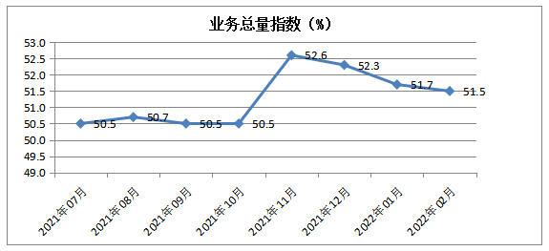

**图2 2021年-2022年业务总量指数走势图**

**3.物流从业人员指数保持稳定**。2月份，福州市从业人员指数为55.1%，虽比上月回落0.4个百分点，但持续保持在55.0%以上。**分行业看，主要是**运输业从业人员指数为51.0%，回落1.6个百分点；多式联运和运输代理业从业人员指数为52.7%，回落8.5个百分点；装卸搬运和仓储业从业人员指数为68.6%，回升17.6个百分点。**分A级企业看，主要是**5A级企业从业人员指数回落6.8个百分点，为52.7%；3A级企业从业人员指数回落7.6个百分点，为45.2%，处于50%的荣枯线以下；4A级企业从业人员指数回升4.7个百分点，为58.6%。

**4.资金周转率指数较为平稳。**2月份，福州市资金周转率指数为55.8%，比上月回落0.3个百分点。自7月份以来，已连续八个月保持在55.0%以上高位区间，表明物流资金周转状况较好，总体表现较为平稳。

**5.主营业务利润指数降幅低于主营业务成本指数。**2月份，福州市在物流服务价格指数为54.1%，比上月回落0.3个百分点的情况下，主营业务成本指数回落5.5个百分点（为55.0%）；而主营业务利润指数仅回落0.4个百分点（为46.1%）。虽然物流企业经营成本仍然高企，**利润指数**仍在50%的荣枯线以下，但**主营业务利润指数降幅低于主营业务成本指数5.1个百分点**，表明企业成本压力略有好转。

**6.平均库存量指数和库存周转次数指数均微幅回落。**2月份，福州市平均库存量指数为43.7%，较上月回落0.3个百分点，反映出上游企业处于去库存化阶段，流通环节库存积压有所下降；库存周转次数指数为44.4%，较上月回落0.2个百分点，反映商品周转情况有所减缓。

此外，福州市固定资产投资完成额指数较上月回落0.1个百分点，为42.1%，已连续八个月处于50%荣枯线以下，显示物流业企业投资完成情况持续偏弱。

从后期走势看，福州市业务活动预期指数较上月回落0.1个百分点，为57.1%；新订单指数较上月回落0.2个百分点，为53.1%。两者仍位于较高景气区间，预示着进入3月份，随着春节假期的结束，供应链上下游企业生产经营活动将全面启动，物流生产有望趋稳回升。